**Муниципальное бюджетное дошкольное**

**образовательное учреждение детский сад № 35**

**муниципального образования Тимашевский район**

Конспект НОД

# «Правила дорожного движения»

# в средней группе.

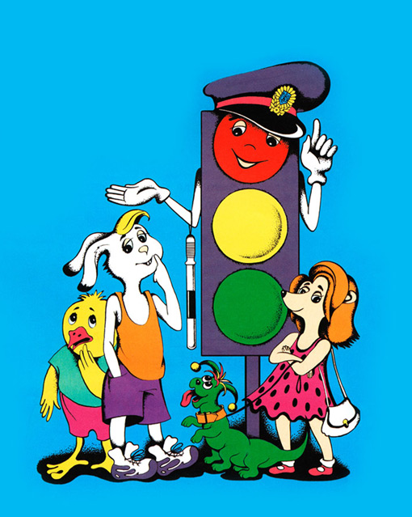

***Подготовила:***

***воспитатель Козырь Н. Б.***

**х. Незаймановский.**

# НОД

# «Правила дорожного движения» в средней группе.

**Цель:**формировать представления детей о правилах дорожного движения и дорожных знаках.

**Задачи:**

1. Расширить и закрепить знания детей о сигналах светофора и правилах дорожного движения.

2. Познакомить детей с дорожными знаками:

- указательными («Пешеходный переход», «Подземный пешеходный переход»);

- запрещающими («Движение пешеходов запрещено», «Движение на велосипедах запрещено»).

3. Воспитывать культуру поведения на улице, вырабатывая потребность в соблюдении правил дорожного движения.

**Оборудование:**макеты дорожных знаков, светофора, шаблоны различной формы для рисования знаков, восковые мелки, дидактические игры: «Собери светофор», «Собери знак».

**Действующие лица:** воспитатель, дети.

**Ход занятия**

**Воспитатель.**

Ребята отгадайте загадку:

Три моих волшебных глаза

Управляют всеми сразу.

Я моргну - пойдут машины.

Встанут женщины, мужчины.

Отвечайте вместе, хором:

Как зовусь я?... (Светофором.)

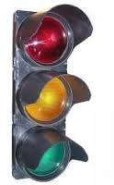

**Воспитатель**(показывает макет светофора).А для чего нужен светофор?

**Дети.**Светофор нужен для того, чтобы регулировать дорожное движение, чтобы на улицах и дорогах был порядок.

**Воспитатель.**Какие цвета на нем загораются?

**Дети.**Красный, желтый, зеленый.

**Воспитатель.**Что обозначает каждый сигнал светофора?

**Дети.**Красный сигнал светофора говорит о том, что путь для движения закрыт, желтый предупреждает: «приготовься», зеленый сигнал светофора разрешает движение.

Проводится дидактическая игра «Собери светофор».

В конце игры воспитатель читает стихотворение:

Красный цвет – опасный цвет,

Это значит: хода нет.

Желтый – не спешите

И сигнала ждите.

Цвет зеленый горит:

Вот теперь вам путь открыт!

**Воспитатель.**Молодцы, ребята, вы хорошо справились с заданием.

**Воспитатель.**К нам в гости пришел инспектор ГИБДД… (представляет гостя).Он хочет проверить ваши знания о правилах дорожного движения.

**Инспектор.**Здравствуйте, маленькие пешеходы! Как вы знаете, по улицам и дорогам движется много машин, и если не знать правил дорожного движения, то можно попасть в беду. Вы все знаете эти правила? (Ответы детей.)

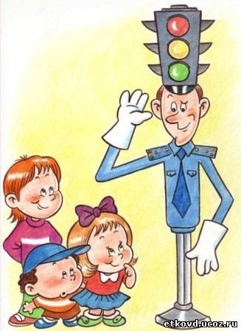

Давайте проверим:

- Как называют людей, идущих по улице? (Пешеходы.)

- Где можно переходить улицу? (По переходам.)

- Что нужно сделать, прежде чем переходить улицу? (Посмотреть налево, затем дойти до середины дороги и посмотреть направо, а потом пройти остальное расстояние.)

- Почему нельзя перебегать улицу на красный сигнал светофора? (Потому что машины движутся очень быстро. Можно упасть, а водитель не успеет затормозить.)

**Инспектор.**Молодцы, ребята! Вы хорошо знаете правила дорожного движения.

**Воспитатель.**

На улице будьте внимательны, дети,

Твердо запомните правила эти.

Правила эти помогут всегда,

Чтоб не случилась с тобою беда!

**Физкультминутка**

(координация слова с движением)

Утром встаешь ты, выходишь из дома –           (Идут по кругу.)

На перекрестке твой старый знакомый              (Останавливаются.)

Он огоньком тебе красным мигнет,                   (Ставят руки на пояс,

                                                                       делают повороты туловищем.)

Скажет: «Опасно. Закрыт переход.

Желтый зажегся – чуть-чуть подожди.

Вспыхнет зеленый – свободно иди».                  (Идут по кругу.)

**Инспектор.**Ребята, я пришел к вам в гости не один, а со своими помощниками – дорожными знаками. Дорожные знаки нужны для того, чтобы улица могла «разговаривать» с водителями и пешеходами понятным им языком. Куда бы вы ни шли, всюду на улицах вас встречают дорожные знаки. Они разного цвета и разной формы. Это не случайно. Сегодня вы постараетесь научиться понимать язык улицы – язык знаков.

**Воспитатель.**Дети, сегодня мы познакомимся с указательными и запрещающими дорожными знаками.

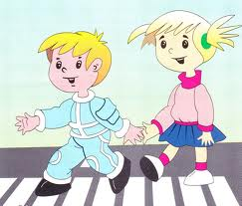

Воспитатель показывает знак «Пешеходный переход».

**Воспитатель.**Этот знак называется «Пешеходный переход». Это указательный знак, так как он указывает место, где нужно переходить дорогу.

Только для пешехода

Знак на месте перехода:

В голубом квадрате –

Переходоуказатель.

Воспитатель показывает знак «Подземный пешеходный переход».

Знает каждый пешеход

Про подземный переход.

Он не город украшает –

Пешеходам помогает.

**Инспектор.**Среди всех дорожных знаков самые строгие – запрещающие. Они имеют форму круга с красной каймой или красным фоном. Вам надо запомнить следующие знаки…

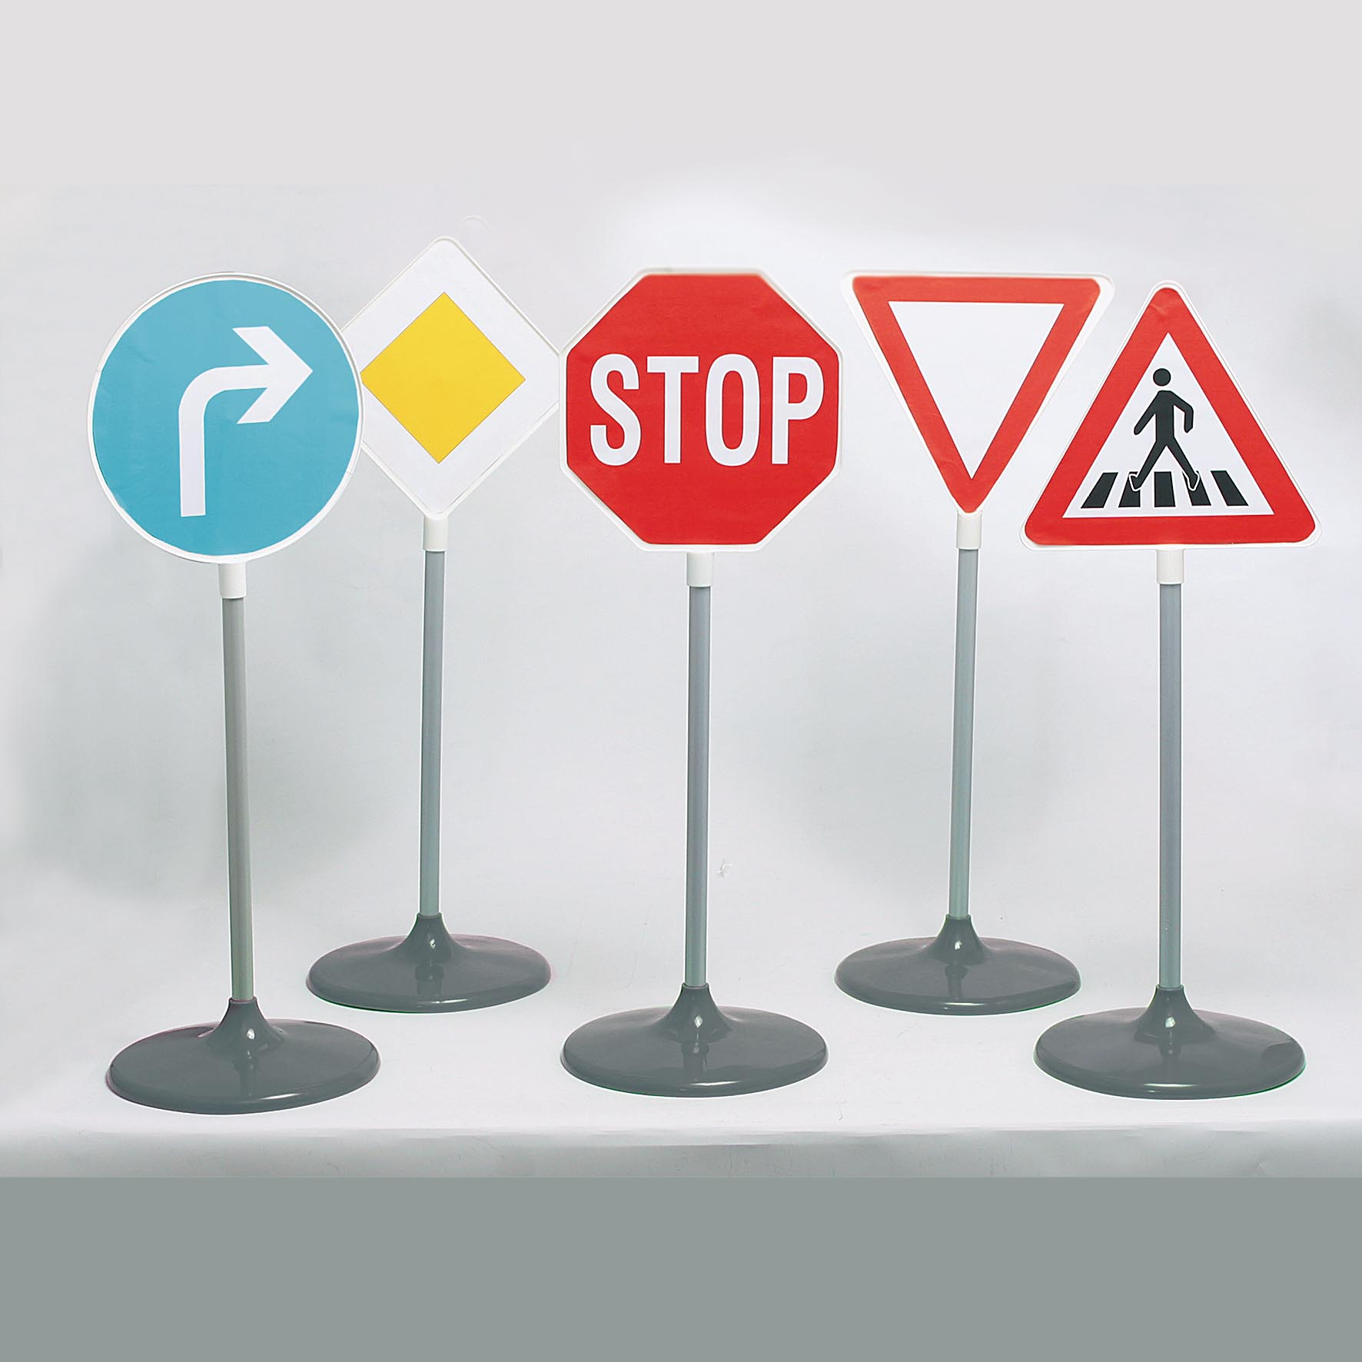

Показывает знак «Движение пешеходов запрещено».

В дождь и ясную погоду

Здесь не ходят пешеходы.

Говорит им знак одно:

«Вам ходить запрещено!»

Воспитатель показывает знак «Движение на велосипеде запрещено».

Велосипед на круге красном –

Значит, ехать здесь опасно!

Проводится дидактическая игра «Собери знак».

В конце игры дети отвечают на вопросы:

- Как называется знак?

- Какое он имеет значение?

- Какие дорожные знаки встречаются вам по дороге в детский сад?

- Покажите указательные знаки.

- Покажите запрещающие знаки.

**Инспектор.**Молодцы, ребята, вы хорошо справились с заданием и правильно ответили на вопросы.

**Воспитатель.**

По городу, по улице

Не ходят просто так:

Когда не знаешь правила,

Легко попасть впросак.

Все время будь внимательным

И помни наперед:

Свои имеют правила

Шофер и пешеход!

- Сегодня на занятии мы изучили дорожные знаки: указательные и запрещающие. А чтобы вы лучше их запомнили, я предлагаю их нарисовать.

Воспитатель раздает детям шаблоны дорожных знаков круглой, треугольной и прямоугольной формы и восковые мелки.

В конце занятия проходит выставка детских работ, инспектор ГИБДД хвалит детей и дарит им настольную игру «Светофор».

